**Trabalho de Intradução ao Banco de Dados**

**José Jorge Rodrigues Abrahim**

1Instituto de Computçãp– Universidade Federal do Amazonas(UFAM)

***Abstract.*** *This work was requested to create a database based on the excicies of the Bookstore or the Parts Store. The situation of the Bookstore was chosen where, with the help of JavaScript, a code was made that generates fictitious information for the population of this Database, after which were made queries of Selection, Update, Insertion and finally a View of the problem*

***Resumo.*** *Este trabalho foi solicitado para que seja criado um banco de dados baseado nos execicícios da Livraria ou da Loja de Peças. Foi escolhido a situação da livraria onde, com auxilio de JavaScript foi feito um código que gera-se informações fictícias para a pupulação desse Banco de Dados, após isso foi realizadas consultas de Seleção, Atualiazação, Inserção e por fim uma View do problema.*

1. **Introdução**

A atividade da livraria começa com a construção do modelo ER/EER, criado no draw.io, onde as entindades são, Autor, Livro, Edição e a Editora, forma separados e relacionados entre si para depois se construir o modelo relacional que vem a inclusão de chaves estrangeiras para saber onde vai haver a relação do banco de dados e a inclusão de tabelas para relaçãoes de muitos para muitos.

Depois com população do Banco de Dados realizada via código, serão realizadas consultas solicitadas no PDF do trabalho para testar o funcionamento, a cpacidade de manipulação e as relações presentes no SGBD.

1. **Ferramentas**
   1. **VSCode**

O uso da IDE Vscode foi preferível para esse trabalho devido a flexibilidade que a ferramenta proporciona, já que, ela possue extensões que permitem a conexão com diferetes linguagem=ns de programação.

* 1. **JavaScript e Node**

A IDE utilizada para escrever o script foi o VSCode e essa atividade foi feita em JavaScript, a escolha dessa linguagem é pela facilidade tanto em se conectar com o Banco de Dados, quanto em existir muitos tutoriais para isso. Além disso, em uma extensão do sql no VSCod foram feitas as querys para jogar no SGBD que vai utilizar SQL. Alem disso a biblioteca faker, do JavaScript, foi utilizada ara gerar as informações fictícias. Com o uso de Node é possível o uso mais fácil da linguagem JavaScript tanto pelo cliente qaunto pelo servidor, além disso, o uso de eventos assíncronos e a arquitetura do Node que é orientada para aplicações em tempo Real.

* 1. **Uso de Portgres**

O Portgres foi a escolha para essa trabalho, pois, onde eu trabalho se é muito utilizado essa ferramenta, então pela familiaridade do uso dela o banco foi criado nela, utilizando as querys querys que foram feitas no VSCode, foram criadas a tabelas vazias que logo seriam preencihidas quando o Script rodou. Exatamente foram gerados 100 informações de autores, 400 informações de livros, 50 sobre editoras e 1000 sobre edições. Assim o banco de Dados foi populado. Então o uso dos querys criados podem ser aplicados no PGAdmin.

1. **Modelos ER/EER e Relacional**

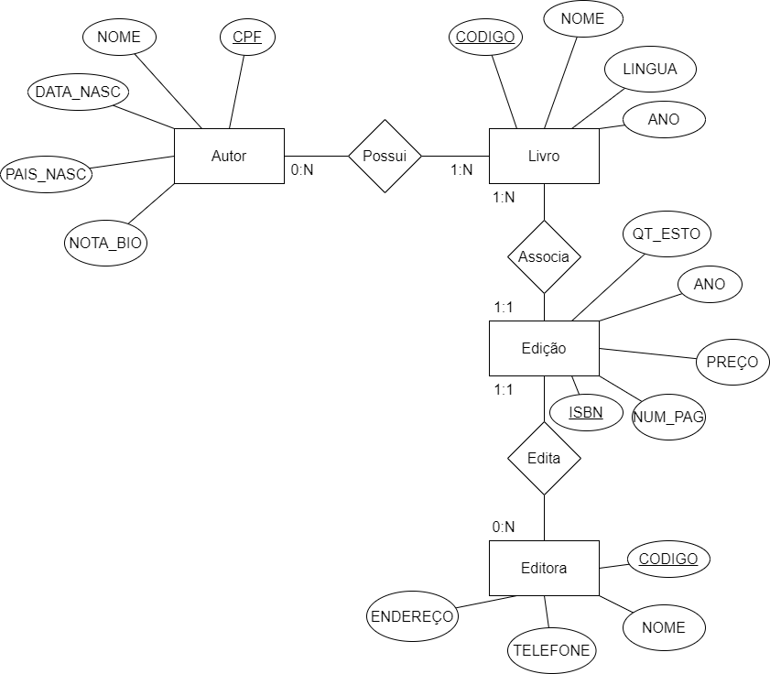

**Referente ao Modelo ER/EER**

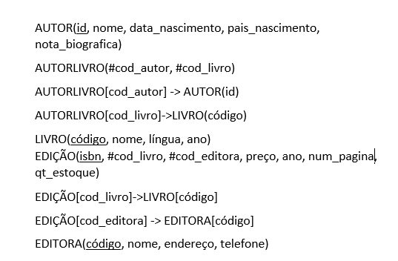

**Referente ao Modelo Relacional**

1. **As Consultas**

Após a população do Banco de Dados ser concluida chegou as cunsultas solictadas para testar o que foi gerado. A primeira delas era (SELECT) Listar os nomes de todos os autores que têm edições de seus livros  publicados com uma determinada editora (id da editora dado como entrada).

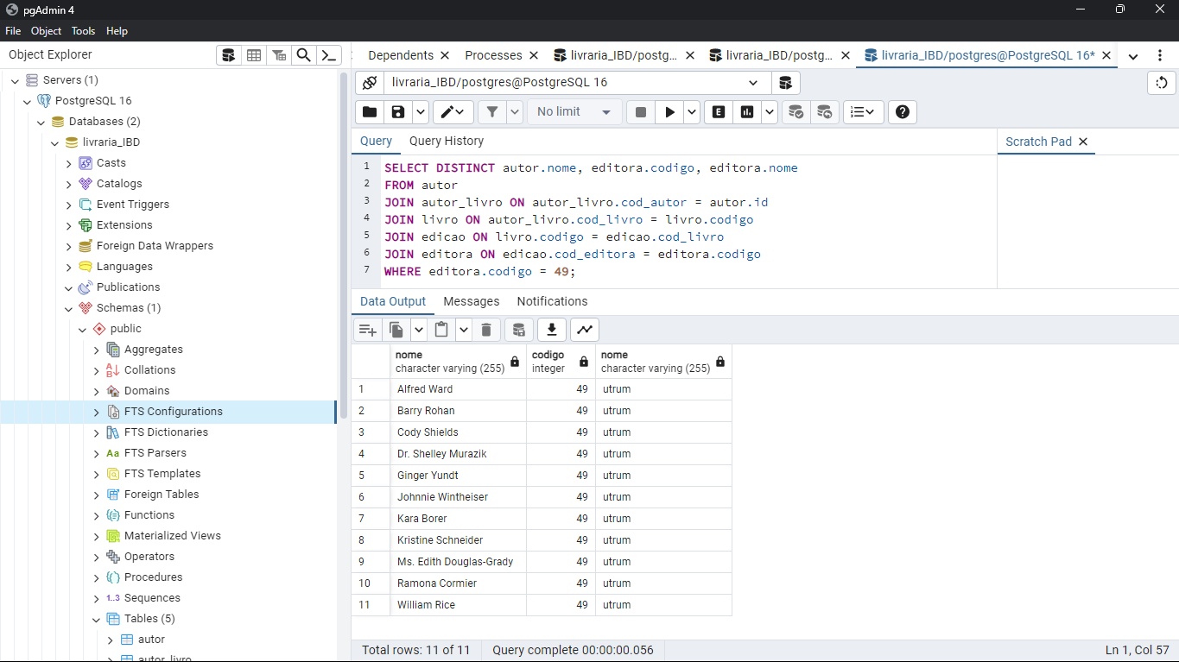

A segundo era um (SELECT) Dada uma palavra “XXX” dada como entrada, listar as informações das edições (número da edição, editora, título do livro e seu primeiro autor) que tenha a palavra dada no título do livro da edição.

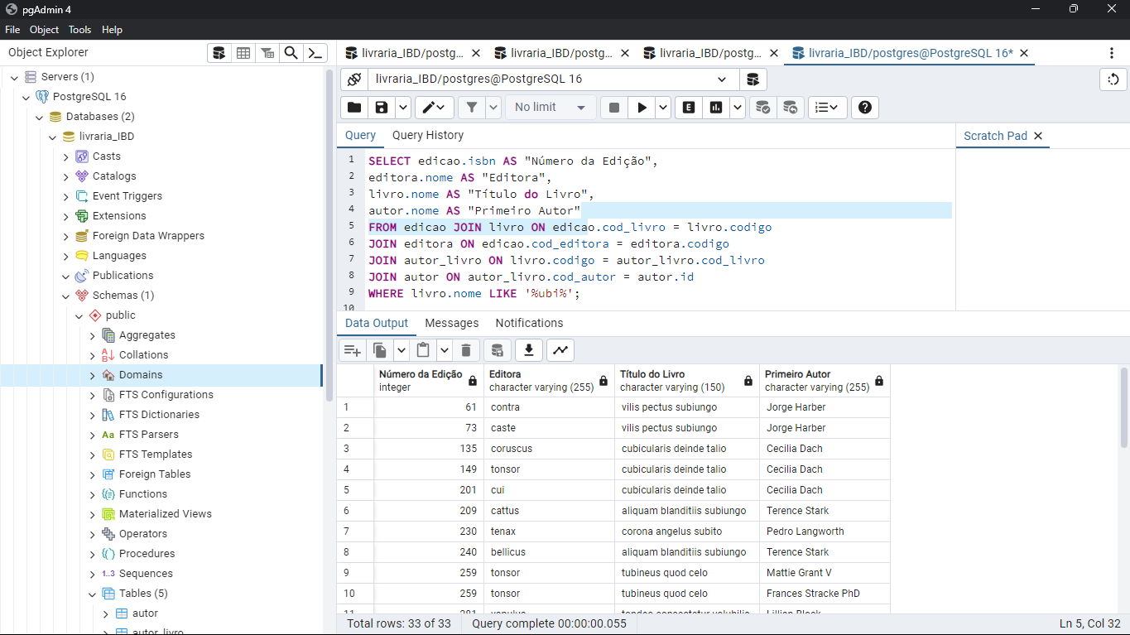

A Terceira era um (SELECT) Dada uma string “XXX” dada como entrada, listar as informações das edições (id das edições, editoras, títulos dos livros) onde a string fornecida esteja presente no nome de pelo menos um dos autores dos livros.

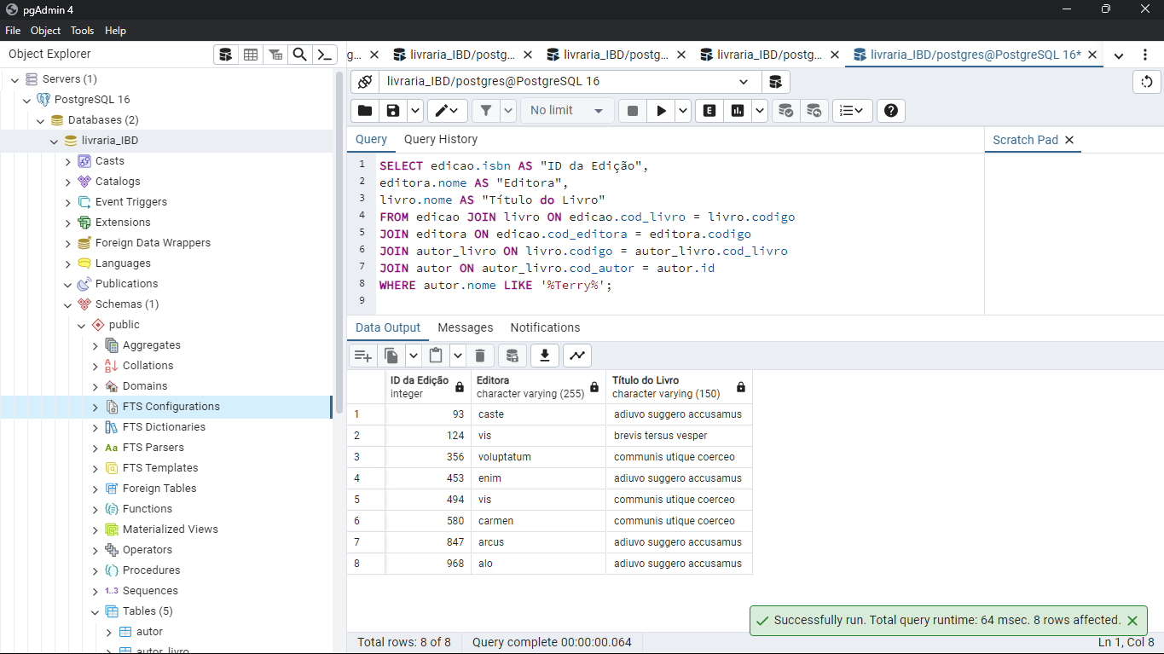

A Quarta era um (UPDATE) Atualizar a quantidade de estoque de todas as edições de livros de uma editora dada como entrada - aumentando em 20%.

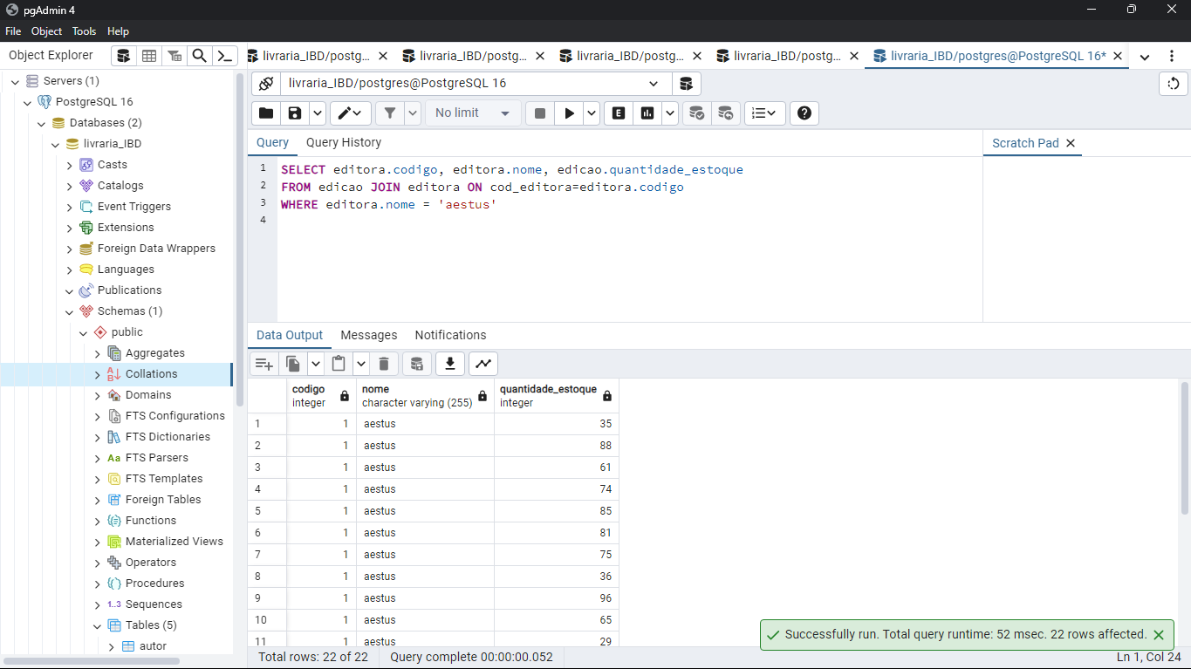

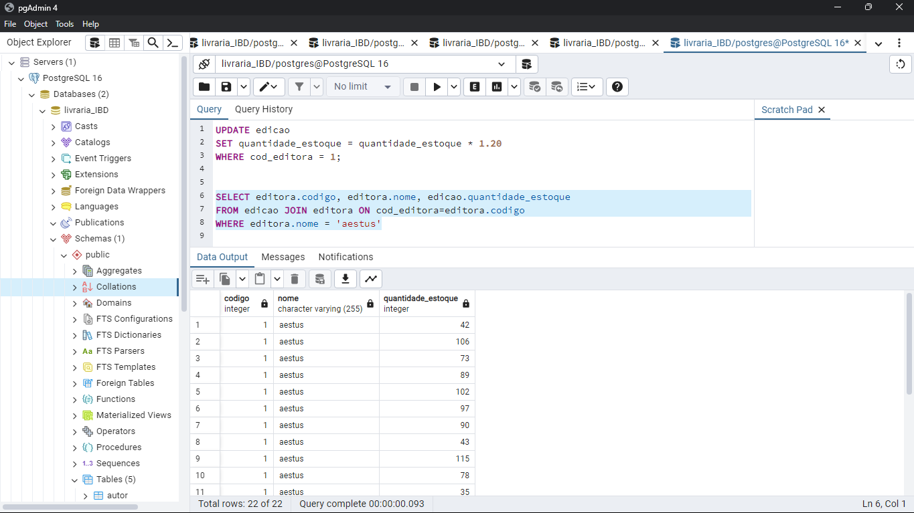

A quinta era um (INSERT) Inserir uma nova edição de um livro que já existe, considerando que essa edição continua associada à editora anterior.

E a ultima era um VIEW - Todas as informações relacionadas aos livros com maior quantidade de edições em estoque atualmente - mostrando nome da editora, id da edição, título de livro e quantidade em estoque.

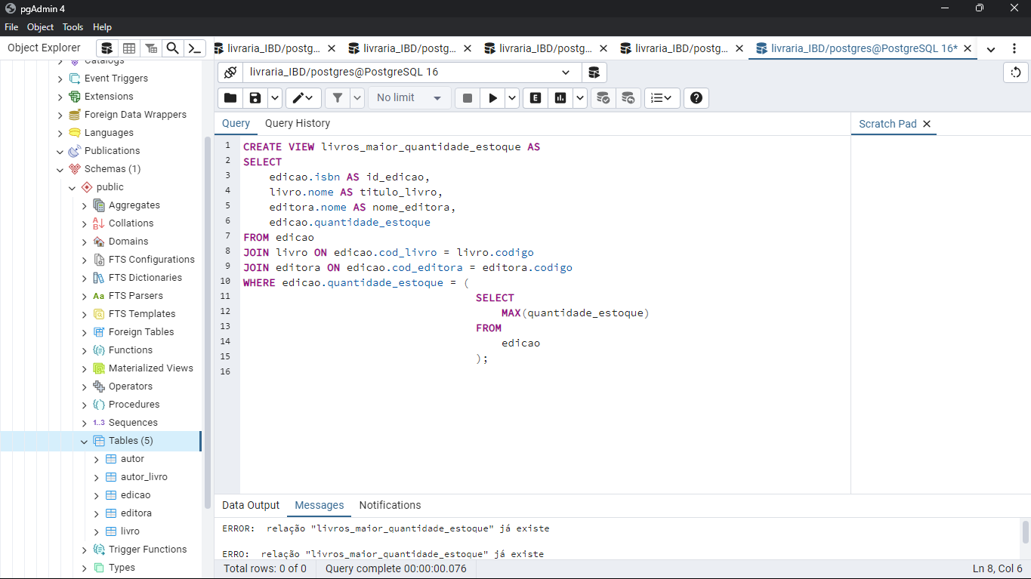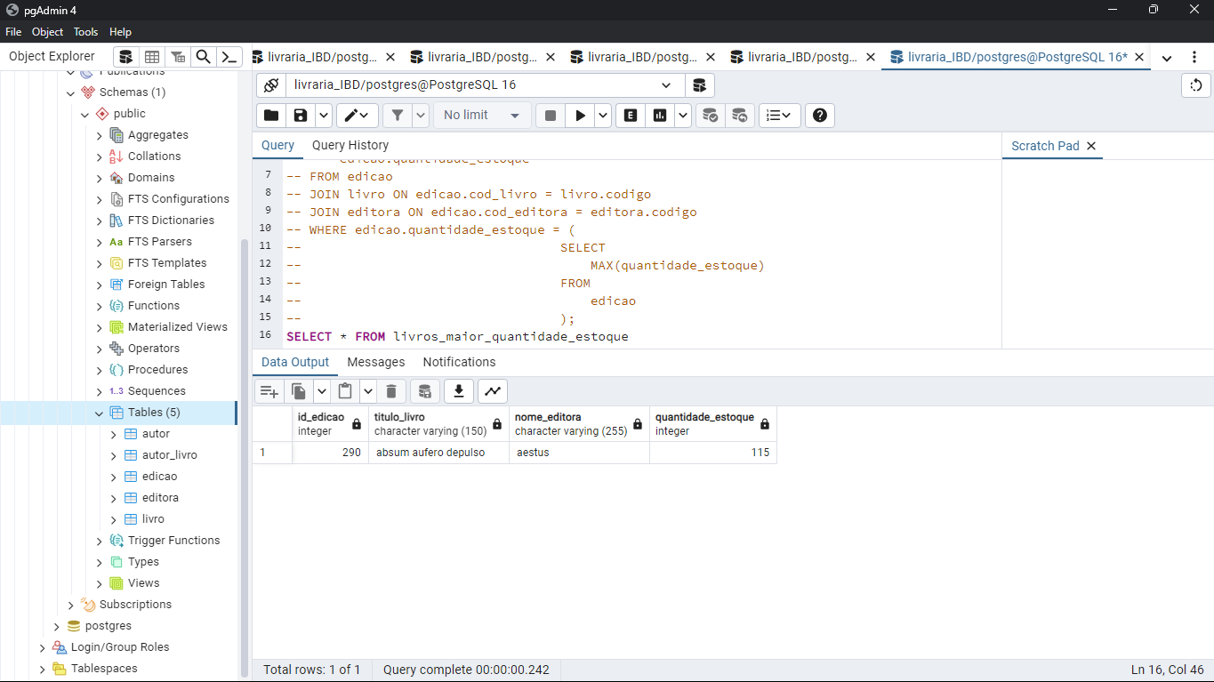

1. **Considerações**

O texto descreve o processo de desenvolvimento de uma atividade relacionada à criação e manipulação de um banco de dados para uma livraria, utilizando diversas ferramentas e tecnologias. Inicialmente, destaca-se a construção do modelo entidade-relacionamento (ER/EER) no draw.io, que define as entidades Autor, Livro, Edição e Editora, bem como seus relacionamentos. Em seguida, é mencionada a transição para o modelo relacional, com a inclusão de chaves estrangeiras para representar as relações entre as tabelas e a adição de tabelas para lidar com relações muitos para muitos.

A escolha das ferramentas é discutida, com destaque para o uso do VSCode como a IDE principal devido à sua flexibilidade e capacidade de se conectar a diferentes linguagens de programação. O JavaScript é escolhido para escrever os scripts devido à sua facilidade de conexão com o banco de dados e à disponibilidade de tutoriais. A biblioteca Faker é mencionada para a geração de informações fictícias. O Node.js é utilizado para facilitar o uso do JavaScript tanto no cliente quanto no servidor, aproveitando sua capacidade de lidar com eventos assíncronos e sua arquitetura orientada a aplicações em tempo real.

Achei interessante a complexidade do uso do Banco de Dados e como é legal ver a população dele e as consultas funcionando, me fez crair uma curiosidade maior para área de Data Science.

**Referências**

Moises Carvalho-Resolvendo Livraria - <https://www.youtube.com/watch?v=FZs8NRiJU0c>

Faker.dev - <https://fakerjs.dev/>

Video de População - <https://drive.google.com/file/d/1LHLgT5HpOGjlSuW_dD233VDWx-faDTHG/view?usp=sharing>

Codigo de Script e Query -